Actividad de aplicación:
Sitúa en este planisferio las zonas climáticas

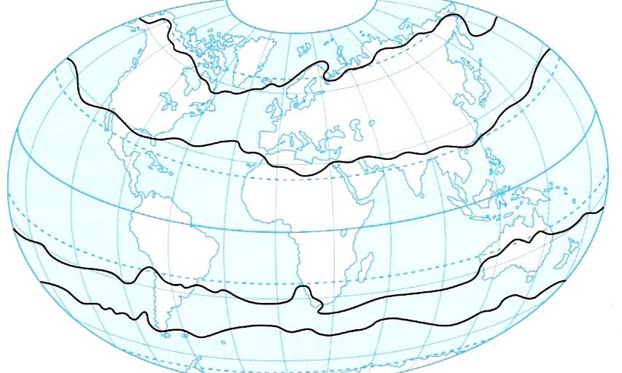
Completa el siguiente mapa conceptual
Los climas
Depende especialmente de

Dan lugar a diferentes paisajes
Se clasifican en
1.-______________________
2.-______________________

A.- ____________________

B.- ____________________

C.- ____________________
1.-_________________
Se dividen en:
a.-_________________

b.-_________________

c.-_________________

2,.________________
Se dividen en:
a.-_________________

b.-_________________

c.-_________________

A.- ____________________

B.- ____________________

C.- ____________________

D.-_____________________

E.-_____________________

3.-_________________
Se dividen en:
a.-_________________

b.-_________________

A.- ____________________

B.- ____________________

